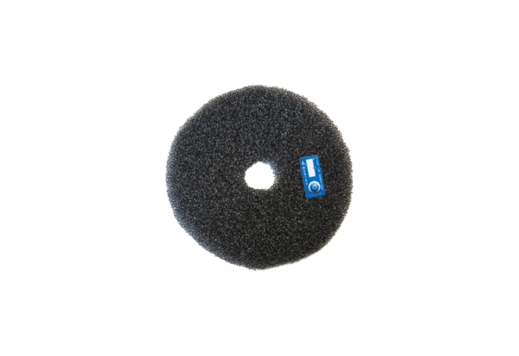Tartalék légszűrők ZF ECD+Csomagolási egység: 2 darabVálaszték: B
Termékszám: 0093.1562Gyártó: MAICO

